

Aen Yindungvei Gaiq Cibhaj Gvangjsih Bouxcuengh Swcigih
广西壮族自治区第十五届运动会
Aencuj Goenghai Vueddoengh Doxdax Vunzlai
(群众赛事活动公开组)


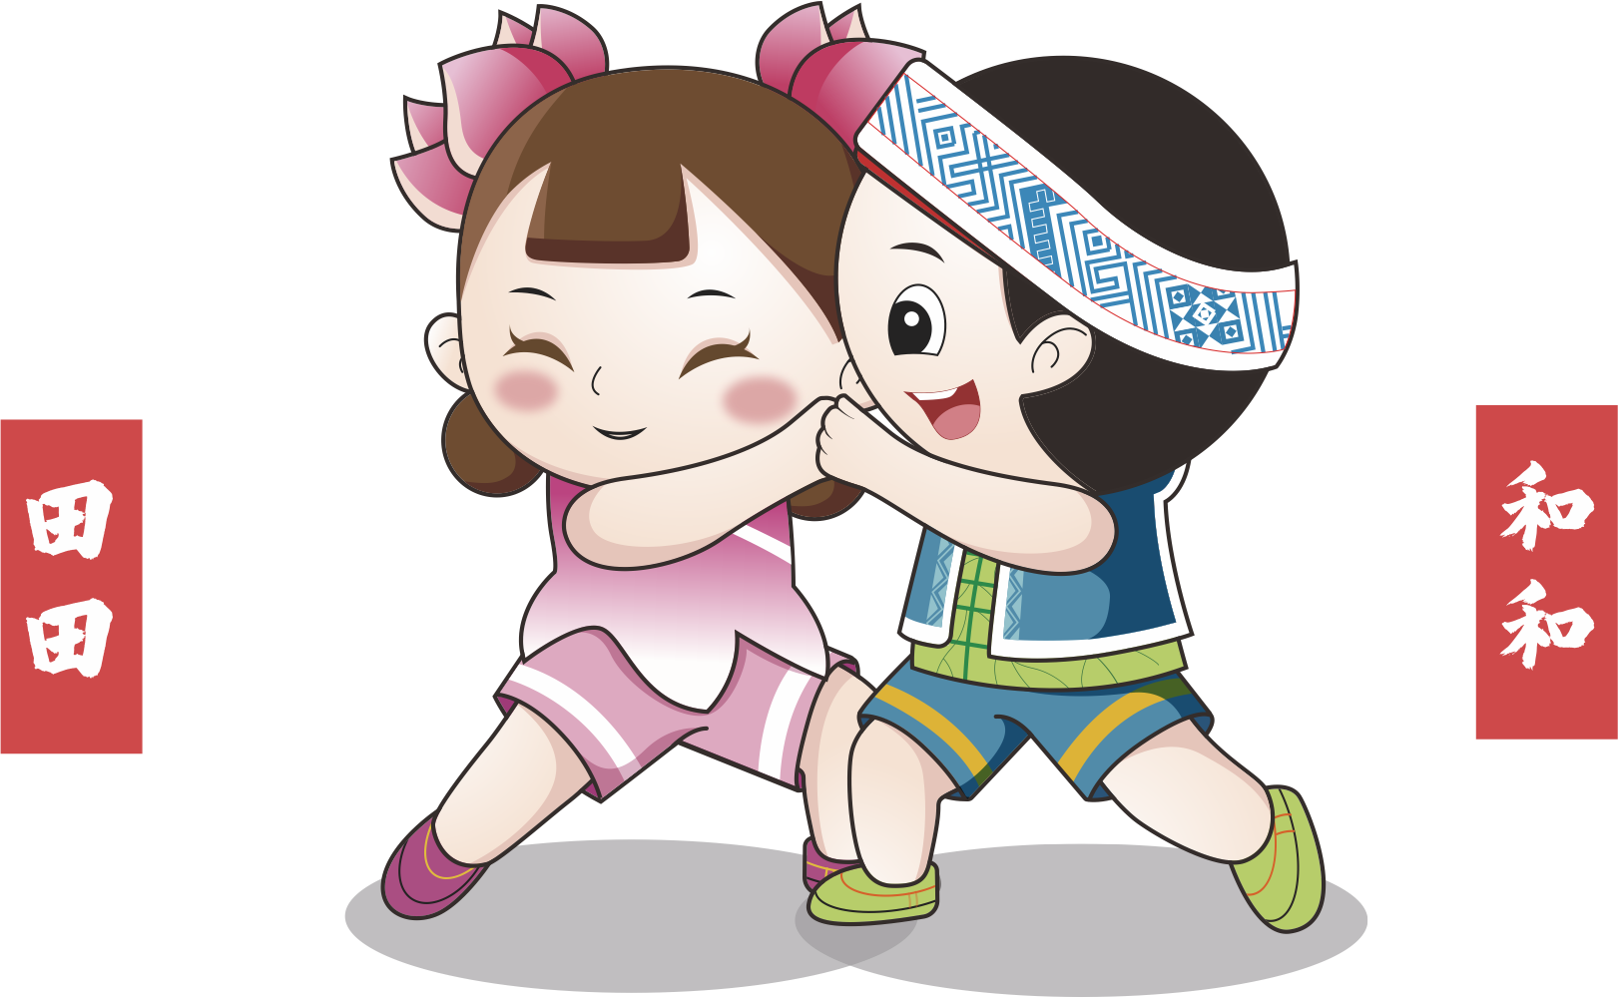

体育舞蹈比赛

成 绩 册

2022.10.29-30.贵港

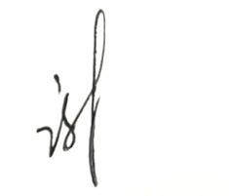
竞赛长：

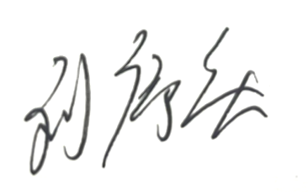
总裁判长：

荣获体育道德风尚奖名单

代表队：贵港市 北海市

运动员：周思媛（南宁市） 黄静怡（南宁市） 陈梦遥（南宁市）
周诗妍（南宁市） 韩梓萌（南宁市） 唐嘉励（梧州市）
李岳俊（梧州市） 丁嘉瑶（贵港市） 唐 焕（玉林市）
白羽晴（贺州市） 黄圣媛（百色市） 吴奕昕（防城港市）
苏珍贵（钦州市） 黄馨元（桂林市） 欧俊鑫（柳州市）
李欣灿（来宾市） 黄馨怡（来宾市） 何雨洁（崇左市）
侯博钰（河池市） 郭芳宇（北海市）

裁判员：李 活 张远德

奖 牌 统 计

代表队 | 金牌 | 银牌 | 铜牌 | 奖牌合计
桂林市 | 4 | 1 | 1 | 6
玉林市 | 2 |  |  | 2
柳州市 | 1 | 3 | 3 | 7
防城港市 | 1 | 2 | 2 | 5
南宁市 |  | 1 |  | 1
钦州市 |  | 1 |  | 1
河池市 |  |  | 1 | 1
合 计 | 8 | 8 | 7 | 23

名 次 表
六项全能组
组别 | 第一名 | 第二名 | 第三名 | 第四名 | 第五名 | 第六名 | 第七名 | 第八名
10-15 周岁组 | 梁庭玮  蒋晨曦  (桂林市)  7 | 韦颖霖  许惠婷  (柳州市)  12 | 欧俊鑫  覃思彤  (柳州市)  16 | 陈增鑫  韦思妤  (防城港市)  25 | 陆嘉睿  丁千纱  (防城港市)  30 | 唐琦轩  龙罗睿汐  (梧州市)  35 | 王怡霏  张家成  (北海市)  42

摩登组
组别 | 第一名 | 第二名 | 第三名 | 第四名 | 第五名 | 第六名 | 第七名 | 第八名
14-16周岁组 | 唐健铭  (桂林市)  3 | 秦雨涵  (桂林市)  6 | 梁青扬  (柳州市)  9
15-17周岁组 | 陈思豫  (桂林市)  4 | 苏珍贵  (钦州市)  8 | 黄建鹏  (防城港市)  13 | 黄欣灵  (柳州市)  14
18周岁以上组 | 徐 鑫  温韵琪  (桂林市)  4 | 覃海洋  莫冬莉  (柳州市)  8 | 崔宝月  彭 羽  (河池市)  14 | 张建军  赵琼英  (柳州市)  14 | 林昭锋  梁伟梅  (贵港市)  22 | 骆鸿美  覃淑莲  (来宾市）  24 | 陈承志  姚红申  (北海市)  26

拉丁组
组别 | 第一名 | 第二名 | 第三名 | 第四名 | 第五名 | 第六名 | 第七名 | 第八名
10-13周岁组 | 韦逸泽  (柳州市)  4 | 周思媛  (南宁市)  8 | 文思媛  (柳州市)  13 | 陆艳阳  (百色市)  15 | 庄潍燕语  (梧州市)  21 | 周诗妍  (南宁市)  23 | 黄馨元  (桂林市)  30 | 覃一洋  (来宾市）  30
14-16周岁组 | 吴弈昕  (防城港市)  3 | 韦颖霖  (柳州市)  8 | 陈思园  (防城港市)  11 | 张雅思  (桂林市)  12 | 钟颜忆  (桂林市)  14 | 陈振业  (北海市)  15 | 陈梦遥  (南宁市)  22 | 黄馨怡  (来宾市）  23
15-17周岁组 | 黎俊豪  (玉林市)  6 | 马苠翔  (防城港市)  8 | 朱怡菲  (桂林市)  13 | 施 琪  (防城港市)  13 | 林秋秋  (百色市)  20 | 谢佳妤  (玉林市)  24 | 李茹芸  (河池市)  29 | 韦又华  (河池市)  31
18周岁以上组 | 冯 翔  易 平  (玉林市)  4 | 苏裕凯  韦莱绮  (防城港市)  8

成 绩 表

1/A 组（18周岁以上）-摩登组
背号 | 男选手 | 女选手 | 舞种 | 分组 | 代表队 | 轮次 | 得分 | 艺术分 | 成绩  (中文) | 成绩  (数字)
028 | 徐 鑫 | 温韵琪 | W,T,VW,Q |  | 003 桂林市 | 决赛 | 4 |  | 第一名 | 1
013 | 覃海洋 | 莫东莉 | W,T,VW,Q |  | 002 柳州市 | 决赛 | 8 |  | 第二名 | 2
104 | 彭 羽 | 崔宝月 | W,T,VW,Q |  | 012 河池市 | 决赛 | 14 |  | 第三名 | 3
014 | 张建军 | 赵琼英 | W,T,VW,Q |  | 002 柳州市 | 决赛 | 14 |  | 第四名 | 4
111 | 林昭锋 | 梁伟梅 | W,T,VW,Q |  | 008 贵港市 | 决赛 | 22 |  | 第五名 | 5
105 | 骆鸿美 | 覃淑莲 | W,T,VW,Q |  | 013 来宾市 | 决赛 | 24 |  | 第六名 | 6
046 | 陈承志 | 姚红申 | W,T,VW,Q |  | 005 北海市 | 决赛 | 26 |  | 第七名 | 7
112 | 梁演金 | 覃秀娟 | W,T,VW,Q |  | 008 贵港市 | 半决赛 | 5 |  | 第8名 | 8

2/B 组（15-17周岁）-摩登组
背号 | 男选手 | 女选手 | 舞种 | 分组 | 代表队 | 轮次 | 得分 | 艺术分 | 成绩  (中文) | 成绩  (数字)
029 | 陈思豫 |  | W,T,VW,Q |  | 003 桂林市 | 决赛 | 4 |  | 第一名 | 1
065 | 苏珍贵 |  | W,T,VW,Q |  | 007 钦州市 | 决赛 | 8 |  | 第二名 | 2
063 | 黄建鹏 |  | W,T,VW,Q |  | 006 防城港市 | 决赛 | 13 |  | 第三名 | 3
015 | 黄欣灵 |  | W,T,VW,Q |  | 002 柳州市 | 决赛 | 14 |  | 第四名 | 4
017 | 张新悦 |  | W,T,VW,Q |  | 002 柳州市 | 半决赛 | 4 |  | 第5名 | 5

3/C 组（14-16周岁）-摩登组
背号 | 男选手 | 女选手 | 舞种 | 分组 | 代表队 | 轮次 | 得分 | 艺术分 | 成绩  (中文) | 成绩  (数字)
030 | 唐健铭 |  | W,T,VW |  | 003 桂林市 | 决赛 | 3 |  | 第一名 | 1
031 | 秦雨涵 |  | W,T,VW |  | 003 桂林市 | 决赛 | 6 |  | 第二名 | 2
018 | 梁青扬 |  | W,T,VW |  | 002 柳州市 | 决赛 | 9 |  | 第三名 | 3
019 | 霍琳睿 |  | W,T,VW |  | 002 柳州市 | 半决赛 | 8 |  | 第4名 | 4

4/A 组（18周岁以上）-拉丁组
背号 | 男选手 | 女选手 | 舞种 | 分组 | 代表队 | 轮次 | 得分 | 艺术分 | 成绩  (中文) | 成绩  (数字)
072 | 冯 翔 | 易 平 | S,C,R,J |  | 009 玉林市 | 决赛 | 4 |  | 第一名 | 1
064 | 苏裕凯 | 韦莱绮 | S,C,R,J |  | 006 防城港市 | 决赛 | 8 |  | 第二名 | 2
047 | 李晓飞 | 冯思睿 | S,C,R,J |  | 005 北海市 | 预赛 | 1 |  | 第3名 | 3

5/B 组（15-17周岁）-拉丁组
背号 | 男选手 | 女选手 | 舞种 | 分组 | 代表队 | 轮次 | 得分 | 艺术分 | 成绩  (中文) | 成绩  (数字)
073 | 黎俊豪 |  | S,C,R,J |  | 009 玉林市 | 决赛 | 6 |  | 第一名 | 1
055 | 马苠翔 |  | S,C,R,J |  | 006 防城港市 | 决赛 | 8 |  | 第二名 | 2
032 | 朱怡菲 |  | S,C,R,J |  | 003 桂林市 | 决赛 | 13 |  | 第三名 | 3
056 | 施 琪 |  | S,C,R,J |  | 006 防城港市 | 决赛 | 13 |  | 第四名 | 4
083 | 林秋秋 |  | S,C,R,J |  | 010 百色市 | 决赛 | 20 |  | 第五名 | 5
075 | 谢佳妤 |  | S,C,R,J |  | 009 玉林市 | 决赛 | 24 |  | 第六名 | 6
100 | 李茹芸 |  | S,C,R,J |  | 012 河池市 | 决赛 | 29 |  | 第七名 | 7
103 | 韦又华 |  | S,C,R,J |  | 012 河池市 | 决赛 | 31 |  | 第八名 | 8
048 | 郭芳宇 |  | S,C,R,J |  | 005 北海市 | 半决赛 | 14 |  | 第9名 | 9
049 | 肖喜悦 |  | S,C,R,J |  | 005 北海市 | 半决赛 | 12 |  | 第10名 | 10
066 | 苏珍贵 |  | S,C,R,J |  | 007 钦州市 | 半决赛 | 8 |  | 第11名 | 11
006 | 黄静怡 |  | S,C,R,J |  | 001 南宁市 | 半决赛 | 5 |  | 第12名 | 12
005 | 韩梓萌 |  | S,C,R,J |  | 001 南宁市 | 复赛 | 17 |  | 第13名 | 13
016 | 黄欣灵 |  | S,C,R,J |  | 002 柳州市 | 复赛 | 13 |  | 第14名 | 14
021 | 潘业昕 |  | S,C,R,J |  | 002 柳州市 | 复赛 | 11 |  | 第15名 | 15
115 | 丁嘉瑶 |  | S,C,R,J |  | 008 贵港市 | 复赛 | 3 |  | 第16名 | 16
040 | 卢栅良 |  | S,C,R,J |  | 004 梧州市 | 预赛 | 11 |  | 第17名 | 17
041 | 卢映羽 |  | S,C,R,J |  | 004 梧州市 | 预赛 | 10 |  | 第18名 | 18
116 | 潘美霖 |  | S,C,R,J |  | 008 贵港市 | 预赛 | 10 |  | 第18名 | 18

6/C 组（14-16周岁）-拉丁组
背号 | 男选手 | 女选手 | 舞种 | 分组 | 代表队 | 轮次 | 得分 | 艺术分 | 成绩  (中文) | 成绩  (数字)
057 | 吴奕昕 |  | C,R,J |  | 006 防城港市 | 决赛 | 3 |  | 第一名 | 1
022 | 韦颖霖 |  | C,R,J |  | 002 柳州市 | 决赛 | 8 |  | 第二名 | 2
058 | 陈思园 |  | C,R,J |  | 006 防城港市 | 决赛 | 11 |  | 第三名 | 3
033 | 张雅思 |  | C,R,J |  | 003 桂林市 | 决赛 | 12 |  | 第四名 | 4
034 | 钟颜忆 |  | C,R,J |  | 003 桂林市 | 决赛 | 14 |  | 第五名 | 5
051 | 陈振业 |  | C,R,J |  | 005 北海市 | 决赛 | 15 |  | 第六名 | 6
009 | 陈梦遥 |  | C,R,J |  | 001 南宁市 | 决赛 | 22 |  | 第七名 | 7
107 | 黄馨怡 |  | C,R,J |  | 013 来宾市 | 决赛 | 23 |  | 第八名 | 8
076 | 梁惠棱 |  | C,R,J |  | 009 玉林市 | 半决赛 | 11 |  | 第9名 | 9
024 | 董乐依 |  | C,R,J |  | 002 柳州市 | 半决赛 | 7 |  | 第10名 | 10
093 | 白羽晴 |  | C,R,J |  | 011 贺州市 | 半决赛 | 2 |  | 第11名 | 11
117 | 余恩琪 |  | C,R,J |  | 008 贵港市 | 半决赛 | 1 |  | 第12名 | 12
042 | 胡醒丽 |  | C,R,J |  | 004 梧州市 | 复赛 | 10 |  | 第13名 | 13
094 | 汤鑫怡 |  | C,R,J |  | 011 贺州市 | 复赛 | 9 |  | 第14名 | 14
074 | 唐 焕 |  | C,R,J |  | 009 玉林市 | 复赛 | 9 |  | 第14名 | 14
102 | 银姚敏 |  | C,R,J |  | 012 河池市 | 复赛 | 9 |  | 第14名 | 14
068 | 梁荔雅 |  | C,R,J |  | 007 钦州市 | 复赛 | 8 |  | 第17名 | 17
050 | 李昕语 |  | C,R,J |  | 005 北海市 | 复赛 | 5 |  | 第18名 | 18
067 | 梁荔舒 |  | C,R,J |  | 007 钦州市 | 预赛 | 13 |  | 第19名 | 19
099 | 张妍妍 |  | C,R,J |  | 012 河池市 | 预赛 | 13 |  | 第19名 | 19
039 | 许梅琪 |  | C,R,J |  | 004 梧州市 | 预赛 | 7 |  | 第21名 | 21

7/D 组（10-13周岁）-拉丁组
背号 | 男选手 | 女选手 | 舞种 | 分组 | 代表队 | 轮次 | 得分 | 艺术分 | 成绩  (中文) | 成绩  (数字)
025 | 韦逸泽 |  | S,C,R,J | 第1组 | 002 柳州市 | 决赛 | 4 |  | 第一名 | 1
010 | 周思媛 |  | S,C,R,J | 第1组 | 001 南宁市 | 决赛 | 8 |  | 第二名 | 2
026 | 文思媛 |  | S,C,R,J | 第2组 | 002 柳州市 | 决赛 | 13 |  | 第三名 | 3
080 | 陆艳阳 |  | S,C,R,J | 第2组 | 010 百色市 | 决赛 | 15 |  | 第四名 | 4
043 | 庄潍燕语 |  | S,C,R,J | 第2组 | 004 梧州市 | 决赛 | 21 |  | 第五名 | 5
011 | 周诗妍 |  | S,C,R,J | 第2组 | 001 南宁市 | 决赛 | 23 |  | 第六名 | 6
035 | 黄馨元 |  | S,C,R,J | 第1组 | 003 桂林市 | 决赛 | 30 |  | 第七名 | 7
106 | 覃一洋 |  | S,C,R,J | 第1组 | 013 来宾市 | 决赛 | 30 |  | 第八名 | 8
038 | 李岳俊 |  | S,C,R,J | 第1组 | 004 梧州市 | 半决赛 | 10 |  | 第9名 | 9
079 | 黄圣媛 |  | S,C,R,J | 第1组 | 010 百色市 | 半决赛 | 9 |  | 第10名 | 10
108 | 李欣灿 |  | S,C,R,J | 第2组 | 013 来宾市 | 半决赛 | 2 |  | 第11名 | 11
110 | 吴雅馨 |  | S,C,R,J | 第2组 | 014 崇左市 | 半决赛 | 0 |  | 第12名 | 12
059 | 汤宗天 |  | S,C,R,J | 第1组 | 006 防城港市 | 复赛 | 15 |  | 第13名 | 13
077 | 庞琇文 |  | S,C,R,J | 第1组 | 009 玉林市 | 复赛 | 13 |  | 第14名 | 14
052 | 罗芯善 |  | S,C,R,J | 第1组 | 005 北海市 | 复赛 | 11 |  | 第15名 | 15
091 | 陈婉倩 |  | S,C,R,J | 第1组 | 011 贺州市 | 复赛 | 6 |  | 第16名 | 16
092 | 吴思涵 |  | S,C,R,J | 第2组 | 011 贺州市 | 复赛 | 6 |  | 第16名 | 16
097 | 闵韦奕 |  | S,C,R,J | 第1组 | 012 河池市 | 复赛 | 4 |  | 第18名 | 18
120 | 梁诗漫 |  | S,C,R,J | 第2组 | 008 贵港市 | 复赛 | 4 |  | 第18名 | 18
098 | 侯博钰 |  | S,C,R,J | 第2组 | 012 河池市 | 复赛 | 2 |  | 第20名 | 20
069 | 王思滢 |  | S,C,R,J | 第1组 | 007 钦州市 | 预赛 | 16 |  | 第21名 | 21
109 | 何雨洁 |  | S,C,R,J | 第1组 | 014 崇左市 | 预赛 | 14 |  | 第22名 | 22
119 | 梁芯妮 |  | S,C,R,J | 第1组 | 008 贵港市 | 预赛 | 11 |  | 第23名 | 23
078 | 姜 好 |  | S,C,R,J | 第2组 | 009 玉林市 | 预赛 | 11 |  | 第23名 | 23
070 | 蓝雅轩 |  | S,C,R,J | 第2组 | 007 钦州市 | 预赛 | 6 |  | 第25名 | 25
053 | 杨予暄 |  | S,C,R,J | 第2组 | 005 北海市 | 预赛 | 5 |  | 第26名 | 26

8/六项全能组（10-15 周岁）
背号 | 男选手 | 女选手 | 舞种 | 分组 | 代表队 | 轮次 | 得分 | 艺术分 | 成绩  (中文) | 成绩  (数字)
037 | 梁庭玮 | 蒋晨曦 | W,T,Q,C,R,J |  | 003 桂林市 | 决赛 | 7 |  | 第一名 | 1
023 | 韦颖霖 | 许惠婷 | W,T,Q,C,R,J |  | 002 柳州市 | 决赛 | 12 |  | 第二名 | 2
027 | 欧俊鑫 | 覃思彤 | W,T,Q,C,R,J |  | 002 柳州市 | 决赛 | 16 |  | 第三名 | 3
062 | 陈增鑫 | 韦思妤 | W,T,Q,C,R,J |  | 006 防城港市 | 决赛 | 25 |  | 第四名 | 4
061 | 陆嘉睿 | 丁千纱 | W,T,Q,C,R,J |  | 006 防城港市 | 决赛 | 30 |  | 第五名 | 5
045 | 唐琦轩 | 龙罗睿汐 | W,T,Q,C,R,J |  | 004 梧州市 | 决赛 | 35 |  | 第六名 | 6
054 | 王怡霏 | 张家成 | W,T,Q,C,R,J |  | 005 北海市 | 决赛 | 42 |  | 第七名 | 7
044 | 杨汶熹 | 唐嘉励 | W,T,Q,C,R,J |  | 004 梧州市 | 半决赛 | 15 |  | 第8名 | 8

